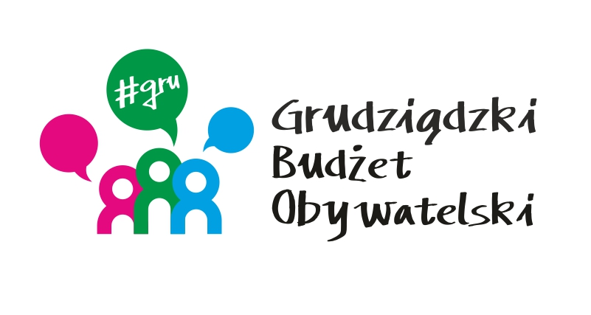

Lista poparcia dla zadania ogólnomiejskiego*
………………………………………………………………………………………………………..
*nazwa zadania zgodnie z polem „nazwa zadania” w formularzu zgłoszeniowym zadania w ramach GBO
Lp. | Imię i nazwisko | Adres | Podpis**
1.
2.
3.
4.
5.
6.
7.
8.
9.
10.
11.
12.
13.
14.
15.
Uwaga! Wymagana liczba podpisów - 10.
** Oświadczam, że jestem mieszkańcem/mieszkanką Grudziądza i wyrażam zgodę na przetwarzanie moich danych osobowych w trakcie prowadzenia w Urzędzie Miejskim w Grudziądzu spraw w zakresie złożonego wniosku w ramach Grudziądzkiego Budżetu Obywatelskiego, zgodnie
z Rozporządzeniem Parlamentu Europejskiego i Rady (UE) 2016/679 z dnia 27 kwietnia 2016 r.
w sprawie ochrony osób fizycznych w związku z przetwarzaniem danych osobowych i w sprawie swobodnego przepływu takich danych oraz uchylenia dyrektywy 95/46/WE (ogólne rozporządzenie
o ochronie danych). Wyrażona zgoda na przetwarzanie danych jest dobrowolnym oświadczeniem. Zgoda w każdej chwili może być wycofana. Wycofanie zgody nie wpływa na zgodność z prawem przetwarzania, którego dokonano na podstawie zgody przed jej wycofaniem. Dodatkowe informacje można uzyskać na stronie: www.bip.grudziadz.pl.

